Zheng Feng B3-822, Huaguan Lu 2, 510653 Guangzhou, VR China [zhengfeng.tud@gmail.com,](mailto:zhengfeng.tud@gmail.com) +86 15692273422

ASAP Engineering GmbH Horchstraße 1D

85080 Gaimerscheim

Guangzhou, den 26.07.2022

**Bewerbung als SOFTWAREENTWICKLER | EMBEDDED AUTOMOTIVE, Kennziffer E2263-3-JUM**

Sehr geehrter Herr Bayer,

von meinem Bekannten Yang Ding, der bei Ihnen arbeitet, habe ich von der Stellenausschreibung sowie von dem sehr guten Arbeitsklima und den attraktiven Projekten in Ihrem Unternehmen gehört. Die von Ihnen ausgeschriebene Stelle „SOFTWAREENTWICKLER | EMBEDDED AUTOMOTIVE“ reizt mich sehr, denn als Diplom-Ingenieur für Fahrzeugtechnik mit mehr als zweieinhalb Jahren Arbeitserfahrung und speziellem Fokus auf den Bereich Embedded Software suche ich nach einer spannenden neuen Stelle in Deutschland.

Derzeit arbeite ich als Embedded Softwareentwickler bei dem in China marktführenden Hersteller für Elektroautos, Xpeng Motors, und entwickle Software und Softwarekomponenten von T-Box MCU nach AUTOSAR Classic in C. Ich bin ferner an der Entwicklung von Applikationsmodulen wie Bluetooth-Tasten und Basismodulen wie Diagnose und Speicher beteiligt. Meine Arbeit fängt immer mit der Systemanforderung an. Zuerst analysiere ich, welche Module an den funktionalen Anforderungen beteiligt sind und dann betrachte ich die Umwandlung des Codes. Bei diesem Entwicklungsprozess befolge ich stets die Unternehmensstandards und stelle sicher, dass der Code standardisiert, lesbar und zurückverfolgbar ist. Außerdem teste ich meine Arbeit mit Hilfe von Can-Tools oder Testfällen, nachdem die Software fertiggestellt ist. Ich verwende auch Echtzeit-Debugging-Tools, um Probleme zu analysieren und zu lösen.

Bevor ich 2018 mein Diplom-Studium in Dresden begann, war ich zwei Jahre lang als Fahrdynamiktester bei FAW&TOYOTA in Tianjin tätig. Ich erkannte, dass Elektrifizierung und Fahrzeugintelligenz ein unausweichlicher Trend in der Automobilindustrie sein würden, und beschloss, mein Wissen in diesen Bereichen durch ein Studium in Deutschland zu vertiefen. Im Rahmen meiner Diplomarbeit an der TU Dresden konzentrierte ich mich auf das Clustering von Fahrzeugtrajektorien, wobei ich Algorithmen des Machine-Learnings verwendet habe. Ich schloss meine Diplomarbeit im Sommersemester 2021 mit der Note „sehr gut“ (1,2) ab und arbeite seither bei Xpeng Motors in Guangzhou.

Als Softwareentwickler bietet mir Ihr Unternehmen die Möglichkeit, alle Vorkenntnisse und Interessen aus Studium, Projekten, Tätigkeiten und Auslandsaufenthalten in einer Position zu vereinen. Ich glaube, dass ich einen Beitrag zur Entwicklung Ihres Teams leisten kann und freue mich darauf, durch die Arbeit bei Ihnen weitere Erfahrungen zu sammeln.

Ich freue mich auf Ihre Einladung zu einem persönlichen Gespräch, in dem ich Sie gerne von mir und meinen Fähigkeiten überzeuge.

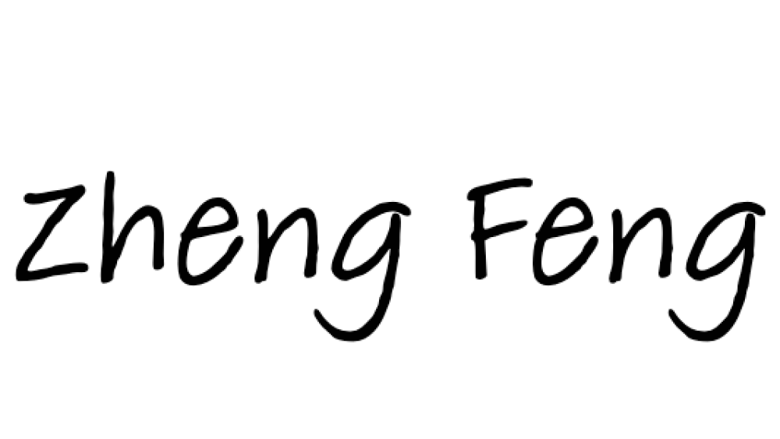Mit freundlichen Grüßen,